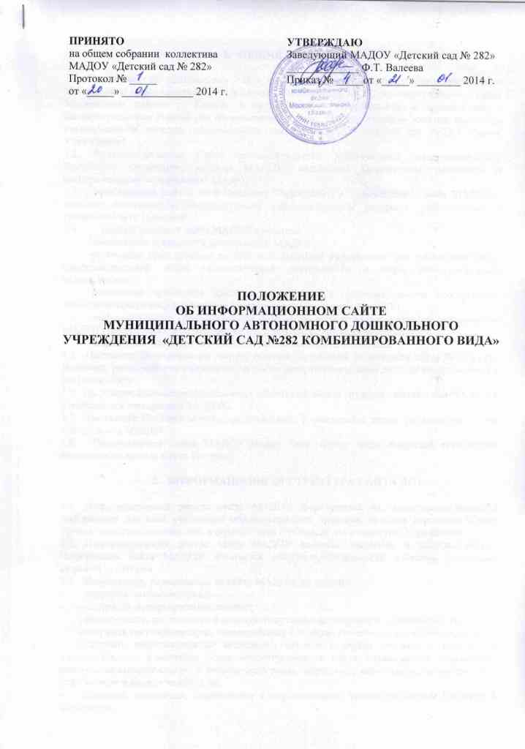
- ОБЩИЕ ПОЛОЖЕНИЯ

1.1. Положение об официальном сайте в сети Интернет муниципального автономного дошкольного образовательного учреждения «Детский сад № 282 комбинированного вида» Московского района г. Казани, в дальнейшем - «Положение», в соответствии с законодательством Российской Федерации определяет статус, основные понятия, принципы организации и ведения официального сайта МАДОУ «Детский сад №282» (далее Учреждение).
1.2. Функционирование Сайта регламентируется действующим законодательством Российской Федерации, уставом МАДОУ, настоящим Положением, приказами и распоряжениями заведующего МАДОУ.
1.3. Официальный сайт в сети Интернет Учреждения, в дальнейшем - «сайт МАДОУ», является электронным общедоступным информационным ресурсом, размещенным в глобальной сети Интернет.
1.4. Целями создания сайта МАДОУ являются:
- обеспечение открытости деятельности МАДОУ;
- реализация прав граждан на доступ к открытой информации при соблюдении норм профессиональной этики педагогической деятельности и норм информационной безопасности;
- реализация принципов единства культурного и образовательного пространства, демократического государственно-общественного управления МАДОУ;
- информирование общественности о развитии и результатах уставной деятельности МАДОУ, поступлении и расходовании материальных и финансовых средств;
- защита прав и интересов участников образовательного процесса.
1.5. Настоящее Положение регулирует порядок разработки, размещения сайта ДОУ в сети Интернет, регламент его обновления, а также разграничение прав доступа пользователей к ресурсам сайта.
1.6. Настоящее Положение принимается общим собранием трудового коллектива МАДОУ и утверждается заведующей МАДОУ.
1.7. Настоящее Положение является локальным нормативным актом, регламентирующим деятельность МАДОУ.
1.8. Пользователем сайта МАДОУ может быть любое лицо, имеющее технические возможности выхода в сеть Интернет.

- ИНФОРМАЦИОННАЯ СТРУКТУРА САЙТА ДОУ

2.1. Информационный ресурс сайта МАДОУ формируется из общественно-значимой информации для всех участников образовательного процесса, деловых партнеров и всех прочих заинтересованных лиц, в соответствии с уставной деятельностью Учреждения.
2.2. Информационный ресурс сайта МАДОУ является открытым и общедоступным. Информация сайта МАДОУ излагается общеупотребительными словами, понятными широкой аудитории.
2.3. Информация, размещаемая на сайте МАДОУ, не должна:
- нарушать авторское право;
- содержать ненормативную лексику;
- унижать честь, достоинство и деловую репутацию физических и юридических лиц;
- содержать государственную, коммерческую или иную, специально охраняемую тайну;
- содержать информационные материалы, которые содержат призывы к насилию и насильственному изменению основ конституционного строя, разжигающие социальную, расовую, межнациональную и религиозную рознь, пропаганду наркомании, экстремистских религиозных и политических идей;
- содержать материалы, запрещенные к опубликованию законодательством Российской Федерации;
- противоречить профессиональной этике в педагогической деятельности.
2.5. Размещение информации рекламно-коммерческого характера допускается только по согласованию с заведующим МАДОУ. Условия размещения такой информации регламентируются Федеральным законом от 13 марта 2006 года № 38-ФЗ «О рекламе» и специальными договорами.
2.6. Примерная информационная структура сайта МАДОУ определяется в соответствии с задачами реализации государственной политики в сфере образования.
2.7. Примерная информационная структура сайта МАДОУ формируется из двух видов информационных материалов: обязательных к размещению на сайте МАДОУ (инвариантный блок) и рекомендуемых к размещению (вариативный блок).
2.8. Информационные материалы инвариантного блока являются обязательными к размещению на официальном сайте МАДОУ в соответствии с пунктом 4 статьи 32 Закона Российской Федерации «Об образовании в Российской Федерации» (с последующими изменениями) и должны содержать:
1) сведения:
- о дате создания Учреждения;
- о структуре Учреждения;
- о реализуемых основных и дополнительных образовательных программах с указанием численности лиц, обучающихся за счет средств соответствующего бюджета бюджетной системы Российской Федерации, по договорам с физическими и (или) юридическими лицами с оплатой ими стоимости обучения;
- об образовательных стандартах;
- о персональном составе педагогических работников с указанием уровня образования и квалификации;
- о материально-техническом обеспечении и об оснащенности образовательного процесса (в том числе о наличии библиотеки, общежитий, спортивных сооружений, об условиях питания, медицинского обслуживания, о доступе к информационным системам и информационно-телекоммуникационным сетям);
- об электронных образовательных ресурсах, доступ к которым обеспечивается обучающимся;
- о наличии стипендий и иных видов материальной поддержки, об условиях предоставления их обучающимся;
- о поступлении и расходовании финансовых и материальных средств по итогам финансового года;
2) копии:
- документа, подтверждающего наличие лицензии на осуществление образовательной деятельности (с приложениями);
- утвержденных в установленном порядке плана финансово-хозяйственной деятельности или бюджетной сметы Учреждения;
3) отчет о результатах самообследования;
4) порядок оказания платных образовательных услуг, в том числе образец договора об оказании платных образовательных услуг, с указанием стоимости платных образовательных услуг;
5) сведения, указанные в пункте 3.2 статьи 32 Федерального закона от 12 января 1996 года № 7-ФЗ «О некоммерческих организациях», т.е. отчет о своей деятельности в объеме сведений, представляемых в уполномоченный орган или его территориальный орган.
2.9. Информационные материалы вариативного блока могут быть расширены Учреждением и должны отвечать требованиям пунктов 2.1, 2.2, 2.3, 2.4 и 2.5 настоящего Положения.
2.10. Информационное наполнение сайта осуществляется в порядке, определяемом приказом заведующего МАДОУ.
2.11.Органы управления образованием могут вносить рекомендации по содержанию, характеристикам дизайна и сервисных услуг сайта МАДОУ.

- ПОРЯДОК РАЗМЕЩЕНИЯ И ОБНОВЛЕНИЯ ИНФОРМАЦИИ НА САЙТЕ МАДОУ

3.1.Учреждение обеспечивает координацию работ по информационному наполнению и обновлению сайта.
3.2. Учреждение самостоятельно или по договору с третьей стороной обеспечивает:
- постоянную поддержку сайта МАДОУ в работоспособном состоянии;
- взаимодействие с внешними информационно-телекоммуникационными сетями, сетью Интернет;
- проведение организационно-технических мероприятий по защите информации на сайте МАДОУ от несанкционированного доступа;
- размещение материалов на сайте МАДОУ;
- соблюдение авторских прав при использовании программного обеспечения, применяемого при создании и функционировании сайта.
3.3. Содержание сайта МАДОУ формируется на основе информации, предоставляемой участниками образовательного процесса.
3.4. Подготовка и размещение информационных материалов инвариантного блока сайта МАДОУ регламентируется должностными обязанностями сотрудников Учреждения.
3.5. Список лиц, обеспечивающих создание и эксплуатацию официального сайта МАДОУ, перечень и объем обязательной предоставляемой информации и возникающих в связи с этим зон ответственности утверждается приказом руководителем МАДОУ.
3.6. Сайт ДОУ размещается по адресу: https://edu.tatar.ru/moskow/page85851.htm с обязательным предоставлением информации об адресе вышестоящему органу управлении образованием.

- ОТВЕТСТВЕННОСТЬ ЗА ОБЕСПЕЧЕНИЕ ФУНКЦИОНИРОВАНИЯ САЙТА МАДОУ

4.1. Ответственность за обеспечение функционирования сайта МАДОУ возлагается на работника Учреждения приказом заведующего.
4.2. Обязанности работника, ответственного за функционирование сайта МАДОУ, включают организацию всех видов работ, обеспечивающих работоспособность сайта МАДОУ.
4.3. Лицам, назначенным заведующим МАДОУ в соответствии пунктом 3.5 настоящего Положения вменяются следующие обязанности:
- обеспечение взаимодействия сайта МАДОУ с внешними информационно-телекоммуникационными сетями, с сетью Интернет;
- сбор, обработка и размещение на сайте МАДОУ информации в соответствии с требованиями настоящего Положения.
4.4. Дисциплинарная и иная предусмотренная действующим законодательством Российской Федерации ответственность за качество, своевременность и достоверность информационных материалов возлагается на ответственных лиц, согласно пункту3.5 настоящего Положения.
4.5. Порядок привлечения к ответственности сотрудников, обеспечивающих создание и функционирование официального сайта МАДОУ, устанавливается действующим законодательством Российской Федерации.
4.6. Сотрудник, ответственный за функционирование сайта МАДОУ несет ответственность:
- за отсутствие на сайте МАДОУ информации, предусмотренной п.2.8 настоящего Положения;
- за нарушение сроков обновления информации в соответствии с пунктом 3.8 настоящего Положения;
- за размещение на сайте МАДОУ информации, противоречащей пунктам 2.4 и 2.5 настоящего Положения;
- за размещение на сайте МАДОУ информации, не соответствующей действительности.

- ФИНАНСОВОЕ, МАТЕРИАЛЬНО-ТЕХНИЧЕСКОЕ ОБЕСПЕЧЕНИЕ САЙТА МАДОУ

5.1. Работы по обеспечению функционирования сайта производится за счет средств МАДОУ или за счет привлеченных средств.

